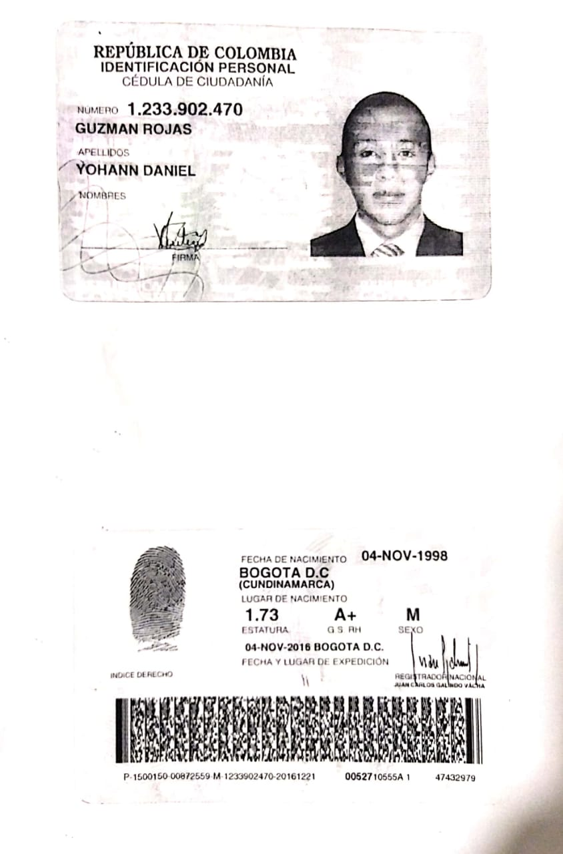

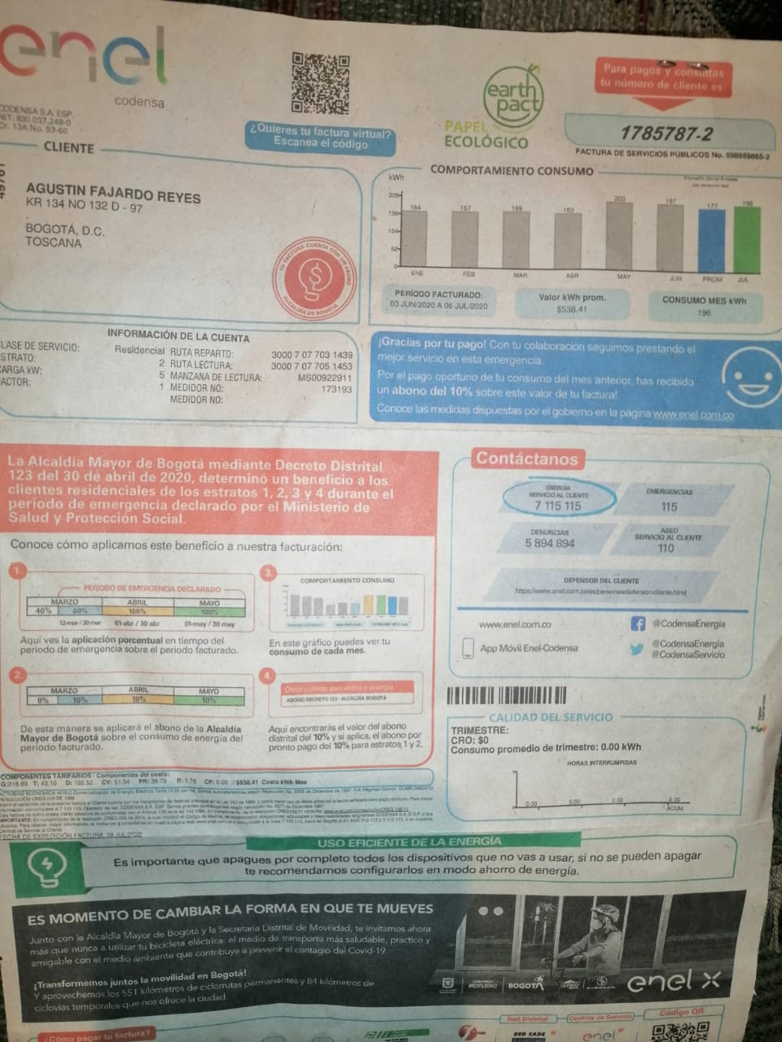

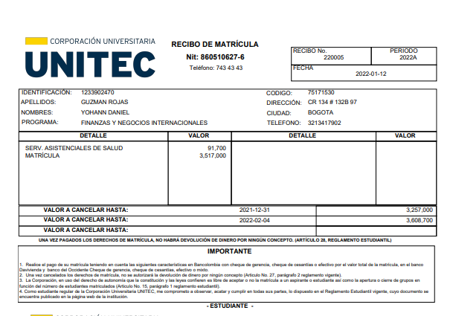
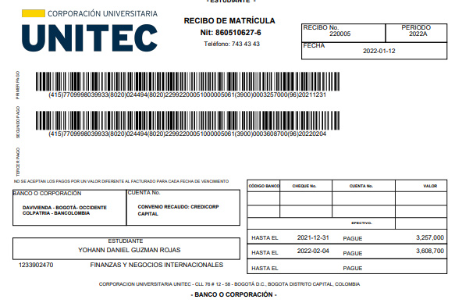
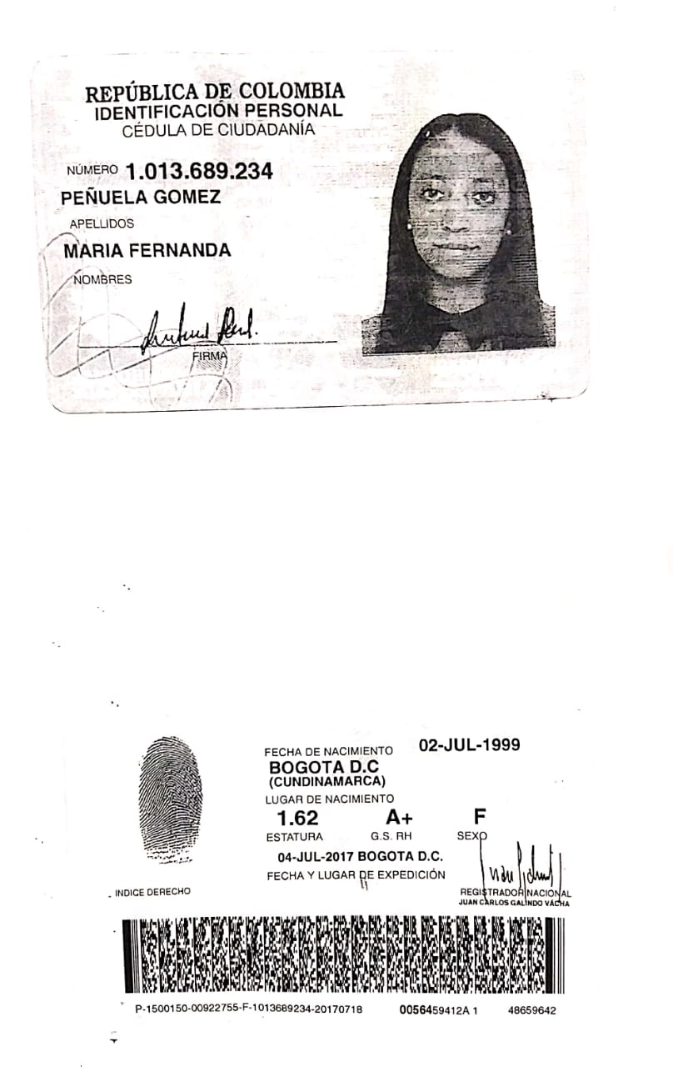

FECHA
24/01/2022
A QUIEN LE INTERESE

Club Campestre y Vacacional Chicala por medio de la presente certifica que la señora Maria Fernanda Peñuela Gomez identificado con CC. 1.013.689.234 labora con nosotros desde hace 36 meses desempeñando el cargo de jefe de servicio con salario de 1.400.000 mensuales.

Se expide a la solicitud del interesado a los 30 días del mes de julio del 2020
Atentamente
OMAR GUZMAN MEJIA GERENTE DE OPERACIONES INFO.3163074892

